四川中衡检测技术有限公司
报告书信息网上公示内容填报表 ZLJL/43-01
报告书名称 | 峨眉山市千正门窗加工厂职业卫生定期检测
用人单位名称 | 峨眉山市千正门窗加工厂 |  | 联系人 | 许老师
用人单位地址 | 峨眉山市新坪乡新民村2组
技术服务项目组成员 | 林瑞英 胡晓平
现场调查人员 | 林瑞英 胡晓平 | 现场调查时间及照片 | 2022.7.26 | 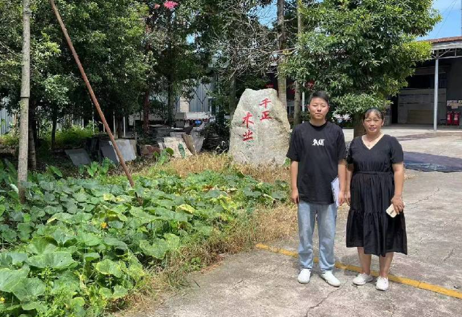
现场采样人员 | 林瑞英 胡晓平 | 现场采样时间及照片 | 2022.07.28 | 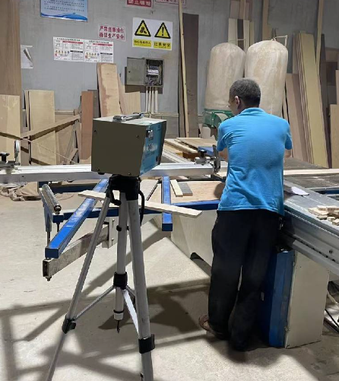
现场检测人员 | 林瑞英 胡晓平 | 现场检测时间及照片 | 2022.07.28
用人单位陪同人员 | 许老师

